
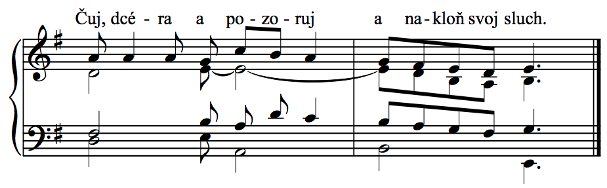
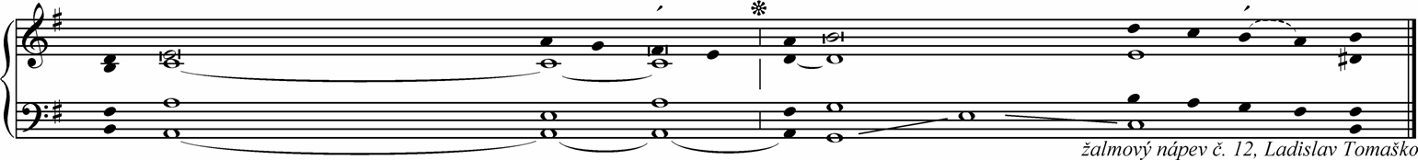
9. augusta
Sv. Terézie Benedikty z kríža,
(Edity Steinovej)
panny a mučenice, spolupatrónky Európy
text: Liturgické čítania na každý deň, SSV, 2010, s. 1465
spracoval: Juraj Kubek, 2012

Ž 45, 11-12. 14-15. 16-17

1.Čuj, dcéra, a pozoruj, | nakloň svoj sluch, _______________* __ zabudni na svoj ľud a na dom svojho otca.
2.Sám kráľ zatúžil za tvojou krásou; _____________________* __ on je tvoj Pán, | vzdaj mu poklonu. —R.

3.Veľmi vznešená je dcéra kráľovská vnútri, ______________* __ jej odevom sú zlaté tkanivá.
4.V pestrom rúchu ju vedú ku kráľovi; ___________________* __ za ňou ti privádzajú panny, | jej družice. —R.

5.Sprevádza ich jasot radostný, _________________________* __ tak vstupujú do kráľovského paláca.
6.Miesto tvojich otcov zaujmú tvoji synovia; ______________* __ urobíš ich kniežatami nad celou zemou. —R.

